Информация об обеспечении возможности получения образования инвалидами и лицами с ограниченными возможностями здоровья в МБУ ДО ДООСЦ Снежненского сельского поселения

Наименование показателя

Наличие оборудованных учебных кабинетов, объектов для проведения практических занятий, библиотек, объектов спорта, средств обучения и воспитания, в том числе приспособленных для использования инвалидам и лицам с ограниченными возможностями здоровья
Обеспечение доступа в здания образовательной организации инвалидов и лиц с ограниченными возможностями здоровья
Перечень специальных условий, имеющихся в образовательном учреждении
Инвалиды и лица с ОВЗ небольшой и средней степени тяжести участвуют в образовательном процессе на общих основаниях.

Имеющиеся формы обучения:
- по индивидуальному учебному плану.
Специально предусмотренные и оборудованные помещения отсутствуют. Библиотека не укомплектована специальными адаптивно-техническими средствами для инвалидов («говорящими книгами» на флеш-картах и специальными аппаратами для их воспроизведения)
Центральный вход пандусом не оборудован, звонком оборудован.
Конструктивные особенности здания спортивного цента не предусматривают наличие подъемников.
Тактильные плитки, напольные метки, устройства для закрепления инвалидных колясок, поручни внутри помещений, в образовательной организации отсутствуют.
Отсутствует специально оборудованный санузел (поручни, специализированное сантехническое оборудование).
При необходимости для обеспечения доступа в здание образовательной организации инвалиду или лицу с ОВЗ будет предоставлено сопровождающее лицо.

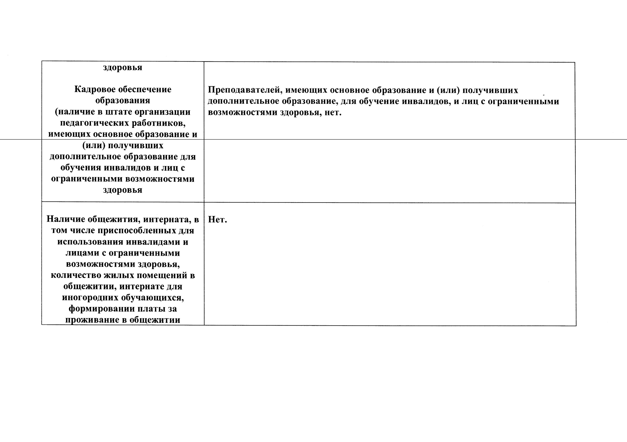

Условия питания обучающихся, в том числе инвалидов и лиц с ограниченными возможностями здоровья
Условия охраны здоровья обучающихся, в том числе инвалидов и лиц ограниченными возможностями здоровья
Доступ к информационным системам и информационнотелекоммуникационным сетям, в том числе приспособленным для использования инвалидам и лицам с ограниченными возможностями здоровья
Наличие специальных технических средств обучения Для обучающихся в спортивном центре организация горячего питания не предусмотрено.
Столовая в знании школы обеспечивает горячее питание детей: завтраки и обеды.

Здание Спортивного центра оснащено противопожарной сигнализацией, информационным табло (указатель выхода), необходимыми табличками и указателями
На основании заключённого договора о сотрудничестве с КГБУЗ «Комсомольская межрайонная больница» МЗ ХК оказание медицинского обслуживания учащихся производится в соответствии с Договорами обязательного медицинского страхования.

Особые условия доступа к информационным системам и информационнокоммуникационным сетям для инвалидов и лиц с ОВЗ могут быть предоставлены при работе с официальным сайтом спортивного центра и с другими сайтами образовательной направленности, на которых существует версия для слабовидящих.
Информационная база центра оснащена: — электронной почтой; — выходом в Интернет (провайдер «Ростелеком»); В центре имеются оргтехника, компьютерная техника, аудиотехника
(колонки), видеотехника (камера, телевизор).

Нет

